[Construction machines] week10 - Crushing, screening and washing machines stone materials.
Lecturer: Usmonov Jasurbek

QURILISH MASHINALARI
MAVZU-10: Tabııy tosh materıallarnı maydalash, saralash va yuvısh mashınaları.
Rеja:
- Tosh materiallarini maydalash.
- Tosh materiallarni saralash uchun mashinalar.
- Tosh materiallarni yuvish mashinalari.

Tayanch so‘z va iboralar: Tabııy tosh, maydalash, tosh materiallarni saralash, tosh materiallarni yuvish.

10.1. Yuk avtomobillari, traktorlar, pnevmog’ildirakli shataklovchilar

Qurilishda noruda qurilish materiallaridan chaqiq tosh, shag’al va qumlar keng miqyosda ishlatiladi. Ular beton, qorishma va yul qurilish aralashmalari tayyorlashda, suv omborlari va dambalarni qurishda ishlatiladi.
Noruda qurilish materiallarining sifati qurilgan bino va inshootlarning uzoq vaqt saqlanishini belgilaydi.
Qurilishda chaqiq tosh, shag’al va qum asosan beton tayyorlashda ishlatiladi.
Tabiiy qurilish materiallarini qayta ishlamasdan turib, ulardan foydalanish maqsadga muvofiq emas. Shu sababdan chaqiq tosh uchun tog’ jinslari maydalanadi, saralanadi va yuviladi. Shag’al toshlari saralanadi va yuviladi. Ular faqat zarur bo’lganda (shag’al tarkibida yirik toshlar bo’lganda) beton bilan yaxshiroq yopishish uchun) maydalanadi.
Maydalash deb– qattiq material donalarining boshlang’ich o’lchamini navbatma–navbat talab qilingan o’lchamgacha kamaytirish jarayoniga aytiladi.
U yoki bu jarayonda ishtirok etadigan material faza kontaktti yuzasini kattalashtirish yoki boyitish uchun uni maydalash kerak bo’ladi. Sanoatning turli sohalarida qattiq mineral xom–ashyo, yarim fabrikatlar, shuningdek, tayyor mahsulotlar maydalanadi. Maydalangan materiallar o’z tuzilishiga qarab qattiq, yumshoq, mo’rt, qovushqoq hamda turli kimyoviy xususiyatlarga ega bo’lishi mumkin. Jarayonlarning davomiyligi va maydalovchi uskuna turi material xususiyatiga va berilgan maydalash darajasiga bog’liq.
Qum odatda yuviladi va ayrim hollarda maydalanadi. Turli tog’ rudalari (granit, bazalt, diorit, diabaz, sienit va boshqalar), cho’kmalar (qum, ohak tosh, shag’al va boshqalar) xom ashyo sifatida ishlatiladi.
Bu xom ashyolar karerlardan maydalash–saralash zavodlariga keltirilib, ulardan chaqiq, tosh, kum va shag’al olinadi.
Qumning yirikligi 0,15 dan 5 mm gacha bo’lishi kerak. Qurilishda tabiiy qum, maydalangan qum va saralangan qumlar ishlatiladi.
Toshlarni statik va dinamik yuklar ta’sirida maydalab ezish, urish va tuyish, yeyilish, parchalash portlatish yo’li bilan amalga oshiriladi.
Chaqiq toshlarning mustahkamligi ular olinayotgan tog’ jinslarining mustahkamligi bilan aniqlanadi. Bu jihatdan tog’ jinslari: mustahkamligi kam (30...80 MPa), mustahkamligi o’rtacha (80...150 MPa) va yuqori mustahkamlikka ega (150 MPa dan ko’p) bo’lgan turlarga bo’linadi.
Qumlar yiriklik darajasi buyicha yirik, o’rta va mayda zarrali turlarga bo’linadi. Noruda materiallarni qayta ishlash jarayonida qum va chaqiq toshlar loy va boshqa qo’shimchalardan tozalash uchun yuviladi, so’ngra ularni tashish uchun past haroratda muzlamaydigan darajaga yetguncha suvsizlantiriladi.
Tosh tegirmonlarda statik va dinamik kuchlar ta’sirida maydalanadi. Materiallarni ezish, yemirish, zarb kuchi bilan yemirish, yorish va portlatish yo’li bilan maydalanadi.
Maydalashning asosiy ko’rsatkichlaridan biri maydalash darajasi bo’lib, u maydalagichga tushayotgan eng katta tosh o’lchamining Dmax, maydalangan toshning eng katta o’lchamiga dmax nisbati bilan aniqlanadi.
Tosh materiallarining maydalanish darajasiga ko’ra maydalovchi mashinalar maydalagichlarga va tegirmonlarga bo’linadi. Ba’zi mashinalardan (misol uchun valikli maydalagich) ham maydalagich, ham tegirmon sifatida foydalaniladi.
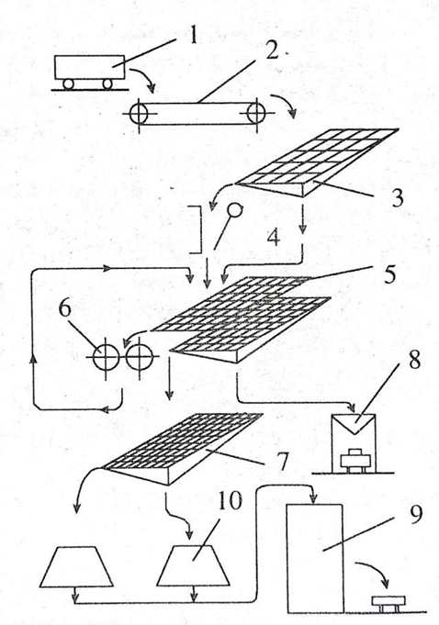
10.1 –rasm. Maydalash–saralash qurilmasining namunaviy sxemasi
1–yuk tashuvchi transport, 2—plastinkali konveyer, 3,7— kolosnikli elak, 4— jag’li maydalagich, 5—titrovchi elak, 6— valikli maydalagich, 7–chang va qum
uchun bunker, 9–sarf bunker, 10–chaqiq; tosh omborxonasi

Ishlash printsipi va konstruktsiyasiga ko’ra maydalagichlar jag’li, konusli, valikli, bolg’ali va rotorli, tegirmonlar esa barabanli, zoldrli, begunli va titrovchi bo’ladi. Bu maydalagichlarda toshlar turli darajada maydalanadi.
Misol uchun jag’li maydalagichda maydalanish darajasi 2...8, valiklida— 1,5...10, konuslida — 3...8, bolg’alida —5...30, tegirmonda esa 10...20 ni tashkil etadi.
Maydalagich turi maydalanadigan material mustahkamligi, olinadigan chaqiq tosh o’lchamlari va unumdorligi buyicha tanlanadi. Odatda, tosh materiali birdaniga yoki bir necha bosqichda maydalaniladi. Hozirda materialni bosqichma—bosqich maydalash usuli keng tarqalgan. Bunda material 2—3 marta turli maydalagichlarda maydalaniladi. Maydalashning har bir bosqichida talab qilingan o’lchamda material olish mumkin.
Maydalangan material maydalagichdan so’ng elakdan o’tadi va katta o’lchamdagi material maydalagichga qaytadi(10.1–rasm).
Bir bosqichli maydalashda maydalangan material yirik material oralarini to’ldiradi va maydalash uchun qo’shimcha energiya sarflanadi.
Maydalashning asosiy ko’rsatkichlari quyidagilardan iborat: maydalashning maksimal yirikligi; maydalanish darajasi; solishtirma energiya sarfi (kVt*soat/m3) va ish unumdorligi (m3/soat yoki t/soat).
Maydalash natijasida olinadigan zarrachalar yirikligi boʼyicha maydalash uchun moʼljallangan mashinalar maydalagichlar va tegirmonlarga boʼlinadi. Maydalash jarayoni oʼz navbatida berilgan togʼ jinslarini boshlangʼich oʼlchamiga nisbatan yirik, oʼrtacha va mayda maydalash koʼrinishlariga boʼlinadi. Materiallarni maydalashning bir qancha usullari mavjud.
1. Siqish (10.2–rasm,a). Material donalarini siqish yoʼli bilan maydalash ikki tomondan maʼlum bir yuza orqali asta–sekinlik bilan bosimni orttirish natijasida hosil qilinadi.
2. Zarb (10.2–rasm,b). Material donalariga bolgʼa yoki urgichlar yordamida katta tezlikda zarb berilib maydalanadi.
3. Kesish (10.2–rasm, v). Material donalari ikki tomondan oʼtkir qirrali maxsus pichoqlar yordamida kesib maydalanadi.
4. Sindirish (10.2–rasm, g). Material donalari maxsus tayanchlarga oʼrnatilib, maxsus moslamalar yordamida kuch berilib maydalanadi.
5. Sidirish (10.2–rasm, d). Material donalari bir–biriga qarama–qarshi harakatlanayotgan yuzalar orasida hosil boʼlgan ishqalanish kuchi hisobga maydalanadi.
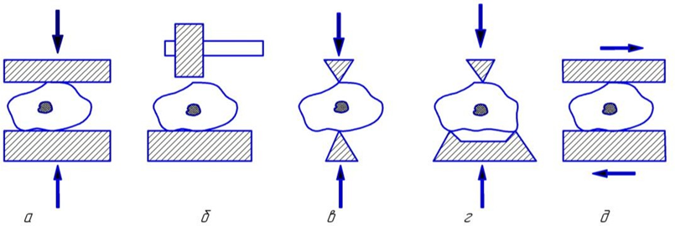
10.2 –rasm. Materiallarni maydalash usullari
a–siqish; b–zarb; v–kesish; g–sindirish; d–sidirish;
Maydalash jarayoni maydalanuvchi material donalarining yirikligi bilan harakterlanadi. Bu boʼlaklarning yoki donalarning yirikligi toʼgʼri chiziqli oʼlchamda quyidagicha belgilanadi: uzunligi – a, eni – v, qalinligi – s
Materiallarni maydalash va tuyish uchun moʼljallangan mashinalar vazifalari va ishlash printsiplariga koʼra quyidagi kuchlar taʼsirida ishlaydi.
Materiallarni maydalash va tuyish maydalagichlar va tegirmonlarga xos boʼlib, bu jarayonlar mexanik usulda amalga oshiriladi. Ishchi organlarni maydalanuvchi va tuyiluvchi material bilan oʼzaro taʼsiri natijasida materiallar maydalanadi va tuyiladi. Hozirgi kunda materiallarni maydalash va tuyish uchun yangi usullar ham ishlab chiqilmoqda. Masalan, ulьtratovushli tebranishlar, tez oʼzgaruvchi yuqori va past temperatura, lazer nurlari, yuqori tezlikdagi suv oqimi energiya va boshqalar. Maydalash va tuyish mashinalarini turli–tumanligiga qaramasdan ularga umumiy talab qoʼyiladi, yaʼni konstruktsiyasi sodda, foydalanishga qulay va xavfsiz, yemiriluvchi detallar soni kamligi, detallarni almashtirish qulayligi, sanitariya va gigiena meʼyorlari boʼyicha, shovqin, titrash, chang chiqish kam boʼlishi talab etiladi.
Jag’i maydalagich. Kimyo va qurilish materiallari ishlab chiqarish korhonalarida turli konstruktsiyadagi maydalagichlar qoʼllaniladi. Ularning ishlash sharoitlari maydalanayotgan materialning turli fizik–mexanik va kimyoviy xususiyatlari, samaradorligi, maydalanish darajasiga qarab aniqlanadi. Biz koʼproq uchraydigan maydalagichlar turlariga va ularni montaj qilish xususiyatlariga toʼxtalib oʼtamiz.
Jagʼli maydalagichlar. Materialni jagʼli maydalagichda maydalash harakatdagi va qoʼzgʼalmas jagʼlar orasida amalga oshiriladi oshiriladi (10.4 – rasm).

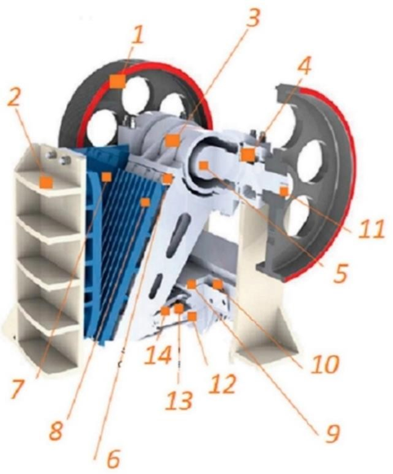

10.4 –rasm. Jagʼli maydalagich

1–inertsiya kuchini oshiruvchi maxovik; 2–mustahkam poʼlat korpus; 3–asosiy podshipnik uyachasi; 4–podshipnik; 5–ekstsentrik val; 6–pona tizimi; 7–poʼlat plitalar; 8–maydalovchi poʼlat plitalar; 9–sozlovchi shayba; 10–sozlanadigan poʼlat baza; 11–asosiy val; 12–kuchlanish; 13–plitani oʼzgartiruvchi; 14–plastina yoʼlini oʼzgartiruvchi.
Qoʼzgʼaluvchan jagʼ murakkab harakatga yuritgich mexanizmi orqali keltiriladi. Jagʼli maydalagich qismlari va detallarining toʼsatdan sinib qolishi sabablari, asosan, maydalanish boʼshligʼiga toʼsatdan boltlar, metallning yirik boʼlaklari, asboblar va boshqa shu kabi koʼrinishdagi qiyin parchalanadigan buyumlarning tushib qolishi hisoblanadi.
Bu buyumlar maydalanayotgan mahsulotni transportirovka qilish vaqtida yoki uskunalarni diqqat bilan nazorat qilmasdan ekspluatatsiya qilish vaqtida (mustahkamlanishini muntazam tortib turish, ortiqcha buyumlarni tozalab turish va h.) tushib qolishi mumkin.
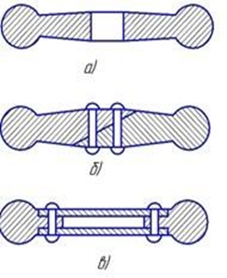
10.5 – rasm. Jagʼli maydalagichlarning bosuvchi plitalari
a – boʼshashib qolgani; b – kesilgan parchinmixli; v – boʼshashgan plankali.
Konstruktsiyasi va montaji qiyin boʼlgan jagʼli maydalagichlarning detal va qismlarini toʼsatdan sinib qolishini oldini olish uchun ortiqcha yuklamasdan sinib qoladigan tirakli plitalardan birini kuchsizlantirib qoʼyiladi. 10.5–rasmda kuchsizlantirib qoʼyiladigan, muhofazalovchi tirakli plitalarni parchin mixlarni almashtirish yoʼli bilan oson qayta tiklanadi, (10.5 b – rasm) yoki bir vaqtning oʼzida ham parchinmixlarni, ham plankalarni almashtirish yoʼli bilan qayta tiklanadi (10.5 v – rasm).
Yaxlit konstruktsiyali singan tirakli plitalar tashlab yuboriladi. Tirakli plitalarni oʼrnatish tayanch ponasi yuqori holatda chiqarilgan va yuklamaʼdan tortish prujinasi boʼshatilganda amalga oshiriladi. Quyidagi jagʼli maydalagichlar detal va qismlari intensiv yemirilishga duch keladi: qoʼzgʼaluvchan va qoʼzgʼalmas jagʼlar, tirakli plita tutashuv qismlari, tortqichning tortuvchi prujinasi, yonbosh plitalar, podshipniklar, val, oʼq va boshqalar. Maydalagichning qismlari detallarning yemirilishi natijasida yuz beradigan eroziyadan, baʼzan esa materialning ishchi yuzaga ishqalanishi korroziyadan yuzaga keladi. Maydalagich mexanizmining detallari (vallar, oʼqlar, podshipniklar, vtulkalar, prujinalar) yuklama vaqtida kuchli yemiriladi (xususan, juda qattiq materiallarni maydalashda) va uskuna qurilmalarni samaradorligini loyihada koʼrsatilgandan koʼra juda oshirib yuborilganda yuzaga keladi. Maydalash tizimini notoʼgʼri funktsiyalashtirish uskunalarni ishdan chiqaruvchi sabablardan eng koʼp uchraydiganidir. Maydalagichlar ekspluatatsiya jarayonida vaqti–vaqti bilan tezkor texnik koʼrik uchun va boʼshashib qolgan birikmalarni tortish uchun toʼxtatib qoʼyiladi, bunda agar zarurati boʼlsa, zirhlangan maydalagich plitalarni qoʼzgʼaluvchan va qoʼzgʼalmas jagʼlar bilan almashtiriladi. Qolgan ishlar montaj qilinayotgan vaqtda amalga oshiriladi. Montaj qilinayotgan maydalagichlarni montaj va taʼmirlash harakteriga qarab butkul yoki qisman boʼlaklarga ajratiladi. Detallarni yuvgandan soʼng tutashmalardagi fantik zazorlar oʼlchanadi, ishqalanayotgan yuzalar koʼrib chiqiladi va ularni almashtirish yoki tegishli detallari taʼmirlanishi aniqlanadi.
Maydalagich yuqori dinamik yuklamalar ostida ishlaydi, shuning uchun hamma detallarda, birinchi navbatda staninalarda, darzlar bor–yoʼqligi yuqorida koʼrsatilgan usullar bilan tekshiriladi. Yorilib ketgan detallarni yangisiga almashtirish yoki vaqtida maxsus texnologiya boʼyicha darzlar yamagandan soʼng ishlatib turish mumkin.
Darz ketgan maydalagich jagʼlarni qayta tiklash tavsiya etilmaydi. Faqatgina ulardagi yemirilgan tishlar suyultirib qoplash orqali qayta qoʼllaniladi. Jagʼlar yuzalari yemirilishida chegaraviy kattalik ularning tishlari balandligini 30% ga kamaytirish hisoblanadi. Tegishli surkama moylarning boʼlmasligi tirakli plitalar sferik kallaklari va ular ostidagi vtulkalarning yemirilishiga olib keladi. Shikastlangan yuzalarni zubilo va egov bilan tozalanadi, suyultirib qoplanadi, ostida ponada, shatun va qoʼzgʼaluvchan jagʼda mustahkam kiydirilishi taʼminlanishi zarur. Bu ularga pazlarda sirpanishining oldini olish imkonini beradi. Shatunning ekstsentriklashgan val va oʼqlarini oddiy usullar bilan qayta tiklanadi. Oʼralgan ekstsentriklashgan vallar taʼmirlanmaydi. Podshipnik qismlarni montaj va taʼmirlashda loyihaviy zazorlarni qayta tiklashga erishish kerak, buning uchun ichquymalarni oʼta quyish, sapfalarni va boʼyinchalarni suyultirib qoplash, soʼngra ularga mexanik ishlov berib shlifovka qilish bilan tugallash kerak.
Kichik oʼlchamdagi jagʼli maydalagichlar tayyorlangan korhonadan yigʼilgan holda keltiriladi. Yirik oʼlchamdagi jagʼli maydalagichlar, aksincha, yigʼilmagan boʼlak–boʼlak holga keltiriladi (stanina podshipnigi bilan, qoʼzgʼaluvchi jagʼi oʼqi bilan, shatun, ekstsentrik val, raspor plitasi va boshqa).
Yigʼma holda keltirilgan kichik oʼlchamdagi maydalagichlar avtokran yoki boshqa yuk koʼtarish mexanizmlari yordamida poydevorlarga oʼrnatilib, soʼng ponalar yordamida uzunasiga va koʼndalangiga siljitib ±0.2mm/pogʼ.m aniqlikda montaj qilinadi. Montaj qilingan maydalagichni ishlatishdan oldin uni barcha qismlari nazoratdan oʼtkaziladi. Val podshipniklari va shatunning qoʼrgʼoshin belgili zazorlari hamda valning vkladishga toʼgʼri oʼrnatilganligi, undan soʼng yogʼlash tizimi, platina mahkamlanganligi, tartish prujinalari moslanganligi va material toʼkiladigan oraligʼi oʼlchami tekshirib koʼriladi.
Yirik gabaritli jagʼli maydalagichlar montaj qilishga tayyorlangan boʼlaklarga boʼlingan holda korhonadan keltiriladi. Montaj ishlari maydalagichni pastki qismini oldindan quduq poydevoriga olib tushib boltlarga solib joylashtirishdan boshlanadi. Maydalagichni pastki qismi metall toʼshamalar va pona yoki ponali domkratlar yordamida aniqligi 0.1 mm –1mm pogʼ uzunligi va koʼndalang yoʼnalishlariga siljitib joylashtiriladi. Staninaning holati poydevor oʼqini yoʼnalishdagi chiziqlar orqali tekshiriladi, gorizontalini oʼrnatish darajasiga qarab aniqlanadi.
Maydalagichni yuqori qismini ajratishda ishlov berilgan qismiga asoslanishlari kerak. Rama 1 ni pastki qismini yuqorigi qismi 2 ga korhona markirovkasiga moslagan holda yigʼishda ularni 3 valikga va 4 shtifga mahkamlanadi. Soʼng 1000:1200 S haroratga koʼtarib boltlar bilan siljitadi. Ramani oxirgi marta gorizontal va vertikal tekisliklarda oʼrnidan qoʼzgʼatishda asosiy baza qilib qoʼzgʼaluvchi jagʼning podshipnik 5 va asosiy ektsentrikli val 6 olingan.
Qoʼzgʼaluvchan jagʼning podshipniki va bosh vallarni vkladishga oʼrnashtirish korhonaning markirovkasi boʼyicha bajariladi. Sement qorishmasini qoʼyish uchun poydevor bilan rama tovoni oʼrtasiga 50 mm li zazor qilinadi. Soʼng poydevor boltlari tortiladi va sement qorishmalarini toʼkiladi, poydevor quduq ichidagi boltlar ustidan 200 mm beton qorishmasi quyiladi. Qorishma qotgandan soʼng rama metall pogʼanasi bilan birgalikda sugʼurib olinadi va boʼshab qolgan joylarga yana beton qorishmasi quyiladiАgarda qoʼzgʼaluvchan jagʼ korhonadan yigʼilgan holda keltirilsada oʼrnatgunga qadar boltlarning qotirilganligi va ponalarning plitaga mahkamlanganligi tekshirilib koʼriladi. Аgarda boʼlak–boʼlak holda olib kelingan boʼlsa, uzellar boʼyicha chizmaga qarab yigʼib, soʼng maydalagichga oʼrnatiladi. Soʼng kraska bilan qoʼzgʼaluvchi jagʼning oʼqini vkladishga toʼgʼri yotqizilganligi koʼrib chiqiladi va tebranish boʼynini bir necha marta silkitib koʼriladi. Boʼyin oʼqi bilan yuqorigi vkladish orasidagi zazorni qoʼrgʼoshin “ottiskasi” yordamida tekshirib koʼriladi, u (0,0020:0,0025) d boʼyin oʼqini diametriga teng boʼlishi kerak.
Аyrim hollarda qoʼzgʼaluvchi jagʼni ekstsentrik valni podshipnikka oʼrnatilgandan soʼng mahkamlanadi. Valni podshipnika oʼrnatgunga qadar oldindan kraska yordamida tekshirib olingandan soʼng bosh val shatun bilan yigʼiladi. Shatun podshipnikini vkladishga tekis yotishini aniqlagan holda ekstsentrik valini qoʼrgʼoshin “ottiskasi” yordamida ekstsentrik bilan shatunni pastki vkladi orasidagi zazorni aniqlaymiz. Boʼyin vali bilan yuqori podshipnik vkladish orasidagi zazor (0,0010—0,0014) d boʼyin valining diametriga teng boʼlishi kerak. Gantel vali bilan vkladish (shup bilan aniqlanadi) orasidagi zazor 1:2 mm boʼlishi kerak. Ekstsentrik valning toʼgʼri yigʼilganligi “uroven” yordamida navbatma–navbat ikki marta boʼyin vallarini oʼrnatib aniqlab koʼramiz. Bir vaqtning oʼzida yogʼlash tizimini, val podshipniklarini va shatunni sovutish tizimini montaji qilinadi. Maydalagichni boʼsh holda obkatka qilishdan oldin toʼsiqlar oʼrnatiladi, boltlarni qotirilganligini, birikmalarni, prujinalarni tekshiriladi va hokazo. Maydalagichni chiqarish joyini koʼprik krani yordamida valni aylantirib va poʼlat arqon bilan maxovikni oʼrab tekshirib koʼriladi. Shu ketma–ketlikda maydalagich 1 ni, alohida maydonda yigʼib, keyin gusenitsiali kran 2 yordamida tayyorlangan poydevor 3 ga mahkamlanadi. Bu esa qurilish – montaj ishlarini qisqartirishga olib keladi. Maydalagichni boʼsh holatda 8 soat mobaynida “obkatka” qilinadi. Maydalagichni yuki bilan dam oldirib, dam oldirib 3 sutka “obkatka” qilinadi. Maydalagichni sinash davomida material tirqishini chiqarish eniga qarab uni ish unumdorligi hamda kirayotgan materialni yirikligini belgilab beriladi.
Jag’li maydalagichlar mustahkamligi yuqori va o’rtacha bo’lgan materiallarni birinchi va ikkinchi bosqichda maydalaydi. Jag’li maydalagichlarning qo’zg’aluvchan jag’i oddiy va murakkab harakat qiluvchi turlari bor.
Murakkab harakat qiluvchi jag’li maydalagichlar qatiqligi o’rtacha bo’lgan jinslarni o’rtacha va mayda zarrali qilib maydalashda ishlatiladi. Qo’zg’aluvchi jag’ning murakkab harakati maydalovchi plitalarning tez yeyilishiga va almashtirilishiga sabab bo’ladi.
Jag’li maydalagichlarning asosiy kamchiligi ularning davriy ravishda ishlashi va toshlar yemirilayotganda katta energiya talab qilishidir. Maydalangan materialni tushirish tirqishining kengligi eng kichik bo’lganda solishtirma quvvatning qiymati oddiy harakat kiluvchi jag’li maydalagichlarda — 1,2...4,6 m3/soatni, murakkab harakat qiluvchlarda esa 0,9...4,6 m3/soatni tashkil etadi.
Konusli maydalagichlar Konusli maydalagichlarda bir–biriga kirib turgan konus yuzalari ishchi element hisoblanadi. Stanina bilan qoʼzgʼalmas bogʼlangan tashqi va ekstsentriklashgan stakan bilan birga aylanadigan ichki stanokdagi val quyi uchining ekstsentrik joylashganligi tufayli, uning oʼqi aylanayotgan vaqtida konusni kesib oʼtadi. Buning natijasida maydalagichning ichki konusi goho qoʼzgʼalmas konus yuzasiga yaqinlashadi, goho undan uzoqlashadi. Tirqish siqilgan vaqtda material maydalanadi, kengaygan vaqtida stanina bilan birga yasalgan lotokka tushib qoladi.
Konusli maydalagichlar jagʼli maydalagichlarga qaraganda katta samaradorlikka ega ekanligi va nisbatan kichik yuklamaga ega ekanligi harakterlanadi, ammo ularning oʼlchamlari yirik, taʼmirlanishi esa murakkabdir.
Montaj va taʼmirlash vaqtida salgina yemirilishga uchraydigan tashqi konusni, ichki konusning bronli halqalarini almashtirish zarurati tugʼiladi. Podshipniklar, qobiqlar va maydalagichning boshqa detallarning yuritma mexanizmlarini montaj va taʼmirlash shu turdagi qism va detallar uchun qabul qilingan tartibda oʼtkaziladi.
Konusli maydalagichlar yuqori abrazivlik darajasidagi mustahkamligi 300 MPa gacha boʼlgan jismlarni maydalash uchun ishlatiladi. Bunday maydalagichlarda material ishchi konus bilan maydalash kamerasida maydalanadi. Ishchi konus qoʼzgʼalmas konus ichida fazoviy harakat qiladi. Muttasil ravishda maydalovchi konusning ichki devoriga eng yaqin, uning qarama–qarshi tomonidagi yasovchisi esa uzoq masofada boʼladi. Shunday qilib maydalagichning bir qismida maydalangan material oʼzining ogʼirligi bilan pastga tushadi. Konusli maydalagichda maydalash toʼxtovsiz amalga oshiriladi. Bu esa maydalagich mexanizmlari va dvigatelni bir meʼyorda yuklashiga imkon beradi. Maydalanadigan materialning eng katta oʼlchami bilan aniqlanadi. Yirik, oʼrta va mayda maydalovchi konusli maydalagichlar mavjud. Ular oʼzaro maydalovchi konuslarning oʼrnatilishi va maydalovchi konuslarning konuslik burchagi bilan farq qiladi.
Yuqori abrazivlilik darajasidagi mustahkamligi 300 MPa gacha bo’lgan jinslarni maydalash uchun ishlatiladi. Bunday maydalagichlarda material ishchi konus bilan maydalash kamerasida eziladi. Ishchi konus qo’zg’almas konus ichida fazoviy harakat qiladi.
Muttasil ravishda maydalovchi konusning yasovchilaridan biri qo’zg’almas konusning ichki devoriga eng yaqin, uning qarama–qarshi tomonidagi yasovchisi esa uzoq masofada bo’ladi. SHunday qilib, maydalagichning bir qismida doimo maydalash jarayoni amalga oshadi, ikkinchi tomonda esa maydalangan material o’zining og’irligi bilan pastga tushadi. Konusli maydalagichda maydalash to’xtovsiz amalga oshiriladi. Bu esa maydalagich mexanizmlari va dvigatelni bir me’yorda yuklanishiga imkon beradi. Maydalanadigan materialning eng katta o’lchami yuklash teshigining o’lchami bilan aniqlanadi. Yirik, o’rta va mayda maydalovchi konusli maydalagichlar mavjud. Ular o’zaro maydalovchi konuslarning o’rnatilishi va maydalovchi konuslarning konuslik burchagi bilan farq qiladi.
Konusli maydalagich yuqori ish unumdorligiga ega boʼlib, turli togʼ jinslarini maydalashda ishlatiladi. Konusli maydalagichlar vazifasiga koʼra quyidagi turlarga boʼlinadi:
1. Konusli yirik maydalagich.
2. Konusli oʼrta maydalagich.
3. Konusli mayin maydalagich.
Konusli yirik maydalagichlar qabul qilish teshigining eni bilan harakaterlanadi. Maydalash mumkin boʼlgan toshlarning oʼlchami 400–1200 mm, maydalangan tosh oʼlchami esa 75–300 mm ni tashkil qiladi. Ish unumdorligi esa 150–2600 m3/soat.
Sanoatda quyidagi oʼlchamdagi konusli yirik maydalagichlar ishlab chiqariladi. KYM: 500,900,1200,1500 mm (bu oʼlcham qabul qilish teshigi oʼlchami). Konusli oʼrta va mayin maydalovchi maydalagichlar qoʼzgʼaluvchi konusning asosi diametri bilan harakterlanadi va sanoatda quyidagi oʼlchamdagi maydalagichlar ishlab chiqariladi: D = 600, 900 mm (KOʼM); D=1200, 1750, 2200 mm (KOʼM va KMM).
Konusli yirik maydalagichlarda maydalangan materialning tushish tirqishi oʼlchami 10–90 mm boʼlib, 75–300 mm gacha oʼlchamdagi toshlarni maydalash mumkin. Ish unumdorligi esa 19–580 m3/soat. Konusli mayin maydalagichlarda maydalangan materialning tushirish tirqishi oʼlchami 3–20 mm, boʼlib, ish unumdorligi 24–180 m3/soat gachadir.
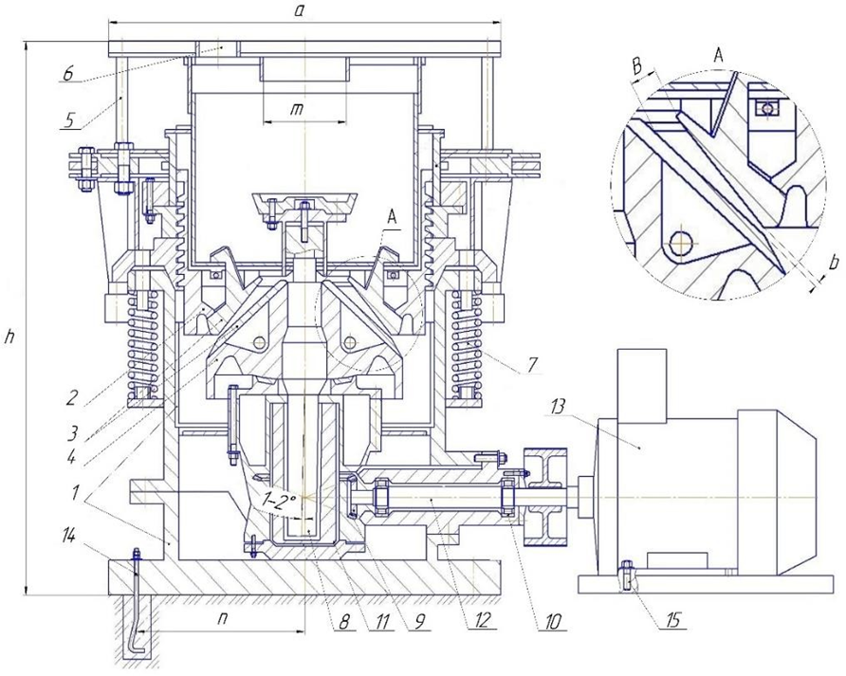

10.5. rasm. Konusli oʼrta va mayin maydalagich sxemasi
1–maydalagich asosi; 2–qoʼzgʼalmas konus; 3–plitalar; 4– qoʼzgʼaluvchi konus; 5– maydalagichning yuqori qismi; 6–maydalagich bunkerining ogʼzi; 7–prujina; 8– ektsentrik val; 9–konussimon uzatma; 10–podshipnik; 11–ektsentrik stakan; 12– gorizontal val; 13–elektrodvigatel; 14,15– poydevor boltlari.
Konus vali ustki qismidan mahkamlanmaydi. Shuning uchun bu maydalagichlar konsol valli konusli maydalagich deb nomlanadi. Ekstsentrik stakan aylanishni yuritmaʼdan oladi, natijada qoʼzgʼaluvchi konus aylanma – tebranma harakat qiladi. Haqiqatda esa qoʼzgʼaluvchi jagʼ harakati ancha murakab koʼrinishga ega. Qoʼzgʼaluvchi va qoʼzgʼalmas konuslar orasiga tashlangan material konuslar orasidagi hosil boʼlgan kuchlar taʼsirida maydalanadi.
Maydalanishi mumkin boʼlgan tosh oʼlchami 40–110 mm. Konusli maydalagichlarda material ichki va tashqi konuslar orasida ichki konusning ekstsentrikli valda aylanishi natijasida maydalanadi. Konusli yirik maydalagichlarda qoʼzgʼaluvchi konus vali sharnirlar orqali traversaga mahkamlanadi. Konusli oʼrta va mayin maydalagichlarning qoʼzgʼaluvchi konusi taglikga oʼtiradi.
Bolgʼali maydalash mashinalari. Bolgʼali maydalagichlarda maydalanayotgan material mexanik zarb taʼsiri natijasida maydalanadi. Bu maydalagichlardan oʼta mustahkamlikka ega boʼlgan oʼlchami kichik jismlarni maydalash uchun ishlatiladi. Bolgʼali maydalagichlarda ohaktosh, dolomit, margel, koʼmir va boshqa materiallar maydalanadi va quyidagi texnik–ekspluatatsion koʼrsatkichlari bilan ajralib turadi:
• yuqori maydalash darajasiga ega, (i=50);
• ish unumdorligi yuqori;
• konstruktsiyasi sodda va xizmat koʼrsatish qulay;
• maydalashning sifati yuqori.
Bolgʼali maydalagichlar konstruktiv tuzilishiga koʼra rotorli va bolgʼachali turlarga boʼlinadi.
Rotorli maydalagichlarda rotorga mahkam qilib urgichlar oʼrnatiladi. Urgichlar yemirilishga chidamli metallardan tayyorlanadi. Rotor maydalagichlardan birinchi va keyingi bosqichli maydalashda foydalaniladi. Maydalanayotgan material rotorni umumiy massasi taʼsiri natijasida zarb oladi va maydalanadi. Shuning uchun bunday maydalagichlar rotorli maydalagichlar deb nomlanadi.
Bolgʼachali maydalagichlarda esa maydalash jarayoni rotorga sharnir orqali osib quyilgan bolgʼachalarning kinetik energiyasi hisobiga yuz beradi va bolgʼachali maydalagichlar deb nomlanadi
Ishlab chiqarishda eng koʼp tarqalgan maydalagich bu bir rotorli maydalagichdir. Ikki rotorli bir bosqichli maydalagichlardan ish unumdorligi yuqori boʼlgan ishlab chiqarishda foydalaniladi. Ikki rotorli ikki bosqichli maydalagichlardan ikki bosqichli maydalash talab qilingan joylarda ishlatiladi. Urgich va bolgʼalarning ishchi yuzalaridan toʼliq foydalanish uchun reversiv maydalagichlardan foydalaniladi. Maydalanuvchi materiallarni samarali parchalash uchun rotorning tezligi 20-80 m/sek oraligʼida boʼlishi kerak. Bolgʼali maydalagichlarning bosh parametrlaridan biri bu rotor diametri va uzunligidir.
Masalan, GOST 12375–70 boʼyicha yirik maydalovchi rotoli maydalagich diametri D=2000mm va uzunligi L=1600 mm boʼlib, DRK–20x16 kabi markalanadi. Rotor diametri D=2000mm, uzunligi L=2000mm oʼlchamli maydalagich GOST 7090–72 – m20x20 kabi belgilanadi.
Maydalash darajasini va tayyor mahsulotni donadorlik tarkibini sozlash uchun qaytaruvchi plitaning pastki qismi buraluvchi mexanizm 7 bilan korpusga mahkamlangan boʼlib, u yordamida qaytaruvchi plita va rotor orasidagi zazor sozlanadi. Koʼrilayotgan maydalagichda ikkita qaytaruvchi plita mavjud boʼlib, bu rotorli yirik maydalagichdir. Rotorli mayda va oʼrtacha kattalikdagi maydalovchi mashinalarda qaytaruvchi plitalar soni uch yoki toʼrtani tashkil qiladi. Undan tashqari mahsus rotorli maydalagichlarda, masalan, koʼmirni maydalashda qaytaruvchi plitalar soni oʼn ikkitani tashkil qiladi. Baʼzi hollarda qaytaruvchi plitalar oʼrniga qaytaruvchi kolosnikli panjaralar oʼrnatiladi. Bu holatda maydalangan material kolosnikli panjaradan oʼtib saralanadi. Maydalagich korpusi poʼlat listlardan payvandlash yoʼli bilan tayyorlanadi. Korpusning ichki devori, yaʼni maydalash kamerasi devori yemirilishiga chidamli poʼlatlardan tayyorlangan plitalar bilan qoplangan. Korpusda maxsus eshik boʼlib, kolosnikli panjara va rotorni almashtirish jarayonida foydalaniladi. Qaytaruvchi plita payvand birikma boʼlib, yemirilishga chidamli plitalar bilan qoplanadi. Ustki qismidan sharnirlar yordamida maydalagich korpusiga mahkamlanadi.
Pastki qismi qoʼzgʼaluvchan boʼlib, rotorga nisbatan sozlovchi qurilma orqali sozlanadi. Kichik oʼlchamli bolgʼali maydalagichlarda qaytaruvchi plita boʼlmaydi. Yirik oʼlchamdagi bolgʼali maydalagichlarda tayyor mahsulotni donadorlik tarkibini sozlash uchun qaratuvchi brusdan foydalaniladi. Brus maxsus yoʼnalitirgichga oʼrnatiladi va maxsus vintlar yordamida harakatga keltiriladi. Buriluvchi kolosnikli panjara korpusga mahkamlangan oʼqqa sharnirlar yordamida osib qoʼyilgan. Harakatlanuvchi panjara rolikli aravachaga oʼrnatilgan boʼlib, relьsda harakatga keltiriladi.
Valikli maydalagichlar. Valikli maydalagichlarning ishchi qismi ikkita o’zaro bir–biriga qarab aylanuvchi parallel vallar 2 va 4 dan iborat (10.6– rasm). Maydalanadigan material valiklar yuzasiga tushib ishqalanish natijasida ishchi sohaga tushib yorilish, sinish va yeyilish natijasida maydalaniladi. Valiklar yuzasi silliq va kovurg’ali qilib tayyorlanadi. Valiklar staninaga 3 va 6 podshipniklar bilan o’rnatilgan. Podshipnilar joylashgan vallardan birining podshipnigi pruji- nali tayanch 5 ga ega bo’lib, u maydalanadigan material yo’nalishida harakatlanadi. Valiklar harakatni ponasimon tasma yordamida elektrodvigateldan 75...190 min–1 takroriylik bilan oladi.
Valikli maydalagichlar ikkiga boʼlinadi: silliq valikli va tishli valikli yanchgichlar. Birinchi holda bir–biri tomonga bir xil yoki turli tezlikda aylanayotgan valiklar yuzalar ishchi element hisoblanadi, ikkinchi holda valiklarga kiydirilgan tishlar ishchi element hisoblanadi. Valikli maydalagichlarning farqlaydigan xususiyati – bu valiklar va tishlarning yemirilishidir. Valiklarni montaj va taʼmirlash ularning konstruktsiyalariga qarab aniqlanadi. Аgar valiklar tishli terma xalqalardan yigʼilgan boʼlsa, u holda taʼmirlash vaqtida yemirilgan xalqalar almashtiriladi, tishlar esa suyultirib qoplash orqali qayta tiklanadi.
Bajaruvchi valiklar turli profilga ega boʼlgan tishchali segmentlar bilan taʼminlangan bunday segmentlar ajraladigan qilib ishlanadi.
Bu montaj va taʼmirlash vaqtida ularni yangilari bilan almashtirish uchun qilinadi. Bir vaqtning oʼzida mustahkamlash boltlari ham almashtiriladi, ularning kallaklari tezda yemiriladi. Ogʼir sharoitlarida sirpanuvchan podshipniklar va ularning amortizatsiya sistemalari ishlaydi. Shuning uchun har bir montaj va taʼmirlashda tutashuvlar va prujinalar holati tekshiriladi, ularning yaroqsiz detallari almashtiriladi.
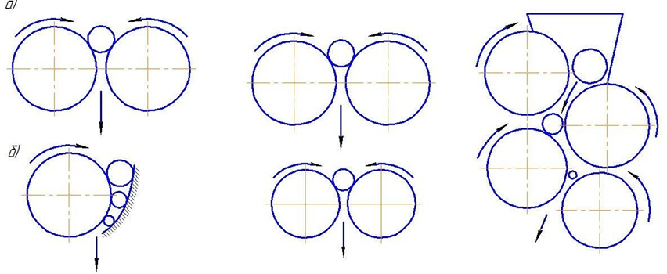
10.7 – rasm. Valikli maydalagich sxemalari
a) ikki valikli bir bosqichli; b) bir valikli bir bosqichli; v) ikki valikli ikki bosqichli; g) koʼp bosqichli valikli maydalagich.
Maydalanadigan materialning eng katta oʼlchami silliq juva diametridan 12 marta kichik boʼlishi kerak. Juvali maydalagichni montaj qilish uchun uni avvalo staninaga oʼrnatish kerak (poʼlat yoki choʼyan) yoki tayyorlovchi korhonadvn tayyor, yaʼni staninaga oʼrnatilgan holda keltiriladi. Stanina esa maxsus tayyorlangan metall konstruktsiyaga ajraluvchan va ajralmas birikmalar yordamida montaj qilinadi, soʼng esa konstruktsiya poydevoridagi anker boltga mahkamlanadi. Ushbu ishlarni bajarishda har doim texnika xavfsizligiga eʼtibor berish kerak. Shu bilan birga har bir mahkamlanishida valga oʼqlarni toʼgʼri va korhona tomonidan yuborilgan hujjatlarga va loyihalash chizmalariga rioya qilish kerak. Valikli maydalagichlar sanoatda keng qoʼllaniladi. Bu maydalagichlardan koʼproq qovushqoq va nam materiallarni maydalashda foydalaniladi.
Valikli maydalagichning asosiy ishchi organi bu ikkita silindr shaklidagi valiklar boʼlib, bir–biriga qarama–qarshi tomonga aylanadi hamda quyidagi 3 ta jihati bilan tasniflanadi:
1) Valiklarni oʼrnatish usuliga koʼra:

a) Bir juft podshipniklari qoʼzgʼaluvchi, ikkinchi juft podshipniklari qoʼzgʼalmaydigan.
b) Har ikkala juft podshipniklari ham qoʼzgʼaluvchi.
2) Valiklarning tuzilishi boʼyicha:
a) Tishli valikli;
b) Qobirgʼali valikli;
v) Silliq valikli.
Siqib maydalovchi, siqib va sidirib maydalovchi, kesib yoki sindirib maydalovchi, kesib va zarb orqali maydalovchilarga boʼlinadi. Valikli maydalagichlarning valiklari diametri 400 1500 mm va undan ham yuqori boʼlishi mumkin. Valiklarning eni 0,4 1,0 m diametrga teng. Maydalash darajasi esa maydalanayotgan materialning xossalariga bogʼliq boʼlib, qattiq jismlar uchun 4, yumshoq materiallar uchun 6–8.
Qurilish materiallari sanoatida ikki valikli maydalagichlar juda koʼp tarqalgan. Valiklar bir–biriga qarama–qarshi aylanishi natijasida materialni ezib va bir oz sidirib maydalaydi. Baʼzi bir holatlarda sidirishni kuchaytirish uchun valiklarning aylanish tezligi bir–biridan farqlanadi. Valik oʼrnatilgan val podshipnigi bilan birgalikda prujinalarga mahkamlanadi. Bu oʼz navbatida valiklar orasiga maydalanmaydigan material tushib qolsa prujina siqilib tushib ketishiga imkon yaratadi.
Valiklardan biri toʼgʼridan–toʼgʼri podshipniklar orqali maydalagich korpusi 1 ga mahkamlangan. Ikkinchisi esa korpusga sharnirlar bilan mahkamlanadi. Sharnir qismi saqlovchi mexanizm 5 bilan bogʼlangan boʼlib, bu mexanizm tayanch sistemasi va prujinadan tashkil topgan. Bu mexanizm valiklar orasidagi masofani boshqarish uchun va maydalanmaydigan oʼta qattiq materialni tushirib yuborishda valikni qaytarish uchun hizmat qiladi. Har bir valikda shkiv mavjud boʼlib, mashinani ishlash jarayonida qoʼshimcha maxovik moment hosil qiladi va natijada material bir maromda maydalanadi.
Har bir valik yuritmasi elektromotori va tasmali uzatmalardan tashkil topgan. Hamda maydalagich korpusiga qoʼzgʼaluvchi rama orqali oʼrnatialidi. Valik bandajlari alohida sektorlardan tashkil topgan boʼlib, ularni yeyilganda tezda almashtirish mumkin boʼladi. Bandajlar margenetsli poʼlatlardan tayyorlanadi. Valiklarning bir–biriga qarama–qarshi aylanishi natijasida material valiklar orasida maydalanadi.
Bir juvali maydalagichlar oʼrtacha qattiqlikdagi materiallarni, boʼsh ohaktoshlarni, qattiq loyni, slaneslarni yirik maydalash uchun ishlatiladi. Bir juvali tishli maydalagich bitta tishli juva va qoʼzgʼalmas jagʼdan iborat. Jagʼ oʼqqa oʼrnatiladi va uni bu vaziyatda prujinali tortqi tortib turadi, shu tufayli mashinaga maydalanmaydigan material tushib qolganda jagʼ orqaga surilib, unga yoʼl beradi. Juvaning diametri 400–1600 mm uzunligi diametridan 1.5–3 marta katta. Bu yerda D–juvaning diametri. Juvali maydalagich 100 mm balandlikdagi, chiqiqli juva va sharnirli oʼrnatilgan qoʼzgʼaluvchi jagʼdan iborat. Jagʼning pastki uchini prujinali tortqi tortib turadi. Bir juvali maydalagichni montaj qilishda montaj qilish loyiha chizmalariga eʼtibor berish orqali amalga oshirish kerak.

10.2 Tosh materiallarni saralash uchun mashinalar
Xomashyo materiallarini saralash yaʼni uni keraksiz, begona jinslardan, zararli aralashmalardan tozalash va kerakli fraktsiyalarga ajratish jarayoni tayyor mahsulotning sifatiga hamda uning bahosi (tannarxi)ga jiddiy taʼsir koʼrsatadi.
Saralash jarayoni quyidagilarni oʼz ichiga oladi:
1) materiallarni maydalashdan oldin mazkur mashinalar maydalash uchun yo’l qo’yiladigan oʼlchamdan yirikroq parchalarni ajratib tashlash. Tayyor mahsulot donalari (zarralari)dan maydaroq, dona yoki zarralarni ajratib olish;
2) material maydalangandan va tuyilgandan keyin — materialni yirik maydaligiga qarab turlarga ajratish, keyinchalik ulardan muayyan nisbatda massa yoki shixta tashkil etish, mashina yopiq siklda ishlatilganda yirik donalarni ajratib quyish (keyinchalik ular kaytadan maydalanadi).
Mexanizmlar yordamida saralash eng ko’p tarqalgan usul hisoblanadi. Bu usulda material elak yuzasida teshiklar soni koʼp boʼlgan yassi yoki egri yuzalarda saralanadi – bu jarayon elash deb ataladi. Bu jarayonda foydalaniladigan mashina va qurilmalar esa gʼalvir mashina (elak) deb ataladi. Gʼalvirda elanadigan, sochilib turadigan aralashmalar dastlabki material deb yuritiladi. Materialning yirik donalari gʼalvirda qolib, maydaroqlari gʼalvirdan utib, pastga tushadi, shuning uchun gʼalvirda qolgan material yuqori sinf, gʼalvirdan oʼttani esa quyi (pastki) sinf deb yuritiladi. Yuqori sinf “+” belgisi bilan va pastki (quyi) sinf “+”belgisi bilan ifodalanadi. Material elanadigan gʼalvir yoki kolosnikli panjara gorizontal yoki gorizontga nisbatan burchak holatda joylashgan boʼlib, tebranib turadi. Ular doiraviy ellipssimon egri yoki tugʼri chiziq yunalishda harakatlanishi mumkin. Qiya (nishob) vaziyatda joylashgan gʼalvirlar odatda uch xil yoʼnalishda tebranadi, yotik vaziyatda joylashgan gʼalvirlar esa ularning yuziga nisbatan 35-45° burchak ostida yunalgan toʼgʼri chiziq boʼyicha harakatlanadi.
Elash jarayonining quyidagi turlari qoʼllaniladi:
1) dastlabki elash — bunda materialning yirikligi muayyan oʼlchamdan chetga chiqqan va mashinada maydalanishning birinchi bosqichdan oʼtishi talab qilinmaydigan boʼlaklari ajratib olinadi;
2) oraliq elash — bunda ma– terialni maydalashning navbatdagi boskichidan utkazil– maydigan maksulot ajratib olinadi;
3) tekshirish maqsadida elash — bunda tayyor maksulotning yirik–mayda– ligi tekshirib kuriladi va u chikindidan tozalanadi, bu jarayon oxirgi maydalash boskichida utkaziladi;
4) oxirgi marta elash — tayyor maksulotni xaridorgirligi jihatidan turkumga ajratish maksadida utkaziladi.
Materialni elashning quruq va xul usullari mavjud. Xul usul kullanilganda material gʼalvirga suvda suyul– tirilgan kolida tushib turadi yoki quruq xolda tushgan material ustidan suv quyib turiladi. Namlik darajasi nixoyatda yukori bulgan va kup miqdorda gil aralashgan material shu usulda saralanadi.
Elash jarayoniga baho berishda ikki xil koʼrsatkichga asoslaniladi; barqaror ish unumdorligi, yaʼni vaqt birligi mobaynida gʼalvirga tushib turadigan dastlabki material miqdori va ikkinchisi — elash samaradorligi, yaʼni gʼalvirdan utgan material vazni bilan belgilangan yiriklikdagi dastlabki materialning vazni o’rtasidagi nisbat.
Tabiiy jinslarning yirikligi bo’yicha turlarga ajratish jarayoniga saralash deyiladi. Saralash mexanik, gidravlik usul bilan hamda xavo va magnit yordamida amalga oshiriladi. Bular ichida eng ko’p tarqalgan mexanik usul bo’lib, bunda material dastlab maydalanadi va g’alvirlar yordamida saralanadi. Material yoyiladigan yuza elakning asosiy qismi bo’lib hisoblanadi. U elak ko’rinishida bo’lib, metaldan payvandlash yoki shtamplash yordamida to’rsimon qilib tayyorlanadi.
Saralashning dastlabki, oraliq va so’nggi (tayyor maxsulot olish) bosqichlari mavjud. Dastlabki saralash bosqichi materialni maydalashdan oldin bajariladi. Oraliq saralashda dastlabki maydalangan materialdan yiriklari ajratib olinadi. So’nggi saralashda esa maydalangan material standart talablari bo’yicha fraktsiyalarga ajratiladi. Maydalangan materialning yirikligi bo’yicha fraktsiyalarga ajratish uch qavatli elak yordamida ma’lum takroriylik va amplitudada tebratish bilan amalga oshiriladi. G’alvirlarni bir tekislikda yoki qavat–qavat qilib o’rnatish mumkin.
Saralash mashinalarining turlari. Harakatchanligi jihatidan - qimirlamay turadigan va harakatlanadigan gʼalvirlar;
Elaydigan yuzasining shakli jihatidan — yassi, barabanli, rolikli, juvali gʼalvirlar;
Elaydigan yassi yuzasining turish vaziyati va qanday harakatlanishi jihatidan — yopiq joylashgan va ilgarilama–qaytma harakat qiladigan gʼalvirlar; assimetrik joylashgan va oʼz tekisligida harakatlanadigan gʼalvirlar; prujinalanadigan qiya ustunchalarda yotiq vaziyatda oʼrnatilgan gʼalvirlar vahokazo;
Tebratuvchi mexanizmning tuzilishi jihatidan —ekstsentrikli, inertsion mexanizmli va elektr magnitli gʼalvirlar;
Elaydigan yuzasining xili jihatidan kolosnikli, turli yoki panjarali gʼalvirlar;
Elaydigan materialning yirik–maydaligi jihatidan — boʼlaklarining kattaligi 200—500 mm keladigan yirik materialni elashga moʼljallangan gʼalvirlar; oʼrtacha yiriklikdagi (50—200 mm) materialni elashga muljallangan gʼalvirlar; donalarining yirik–maydaligi 50—1 mm boʼlgan va bundan ham maydaroq materialni elashga moʼljallangan gʼalvirlar.
Xozirgi vaqtda xil tuzilishdagi va koʼrinishdagi gʼalvirlar ishlab chiqarilgan va ulardan foydalanilmoqda. Аna shunday gʼalvirlarga toʼxtab oʼtmoqdimiz.
Panjarali gʼalvirlar. Qimirlamaydigan qilib oʼrnatilgan va silkinadigan kolosnikli gʼalvirlar mavjud.

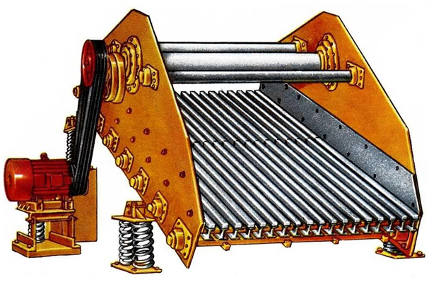
10.8 –rasm. Panjarali gʼalvir
Qimirlamaydigan gʼalvirlar materialni dastlabki maydalagich oldiga, bunkerlar va yashikdan iborat taʼminlagichlari boʼlgan aralashtirgichlar tepasiga urnatiladi va hokazo. Bu gʼalvirlar xil kesimli kolosnik (uzak)lardan tashkil topgan. Kolosniklar taroqlarda oʼrnatilgan yoki muftalarga boltlar yordamida ulangan; bu esa kolosniklar orasida tirqishlarning kengligi bir xil oʼlchamda saqlanishini taʼminlaydi. Gʼalvirning tuzilishi sodda, u juda mustahkam, lekin ish unumdorligi — Q katta emas; shu bilan birga, gʼalvir 30—50° qiyalantirilganda elanayotgan materialni qoʼlda surishga toʼgʼri keladi.
Harakatlanadigan gʼalvirlar, materialni elash bilan birga, ayni paytda taʼminlagich vazifasini ham bajaradi. Yirikligi 40 mm keladigan bulaklar 14— 16° qiyalatib joylashtirilgan kolosnikli panjara tirqishlaridan tushib ketadi. Gʼalvirning kengligi (eni)— 1,5—2 m, a =3—3,5 m, Q= 150 t/soat, quvvat sarfi 0,037–0,052 kVt = t/soat.
Silkinadigan yassi gʼalvirlar. Bunday gʼalvirlar ogʼirlik kuchi bilan inertsiya va ishqalanish kuchlarining oʼzaro taʼsir koʼrsatish printsipida ishlaydi. Material saralanishi uchun gʼalvir yuzida (unga) nisbatan surilishi kerak. Ilgarilama–qaytma harakat qilib, yaʼni tebranib turadigan, yotiq oʼrnatilgan gʼalvirlar material zarur yunalishda surilishi uchun maxsus assimetrik mexanizmlar uni oldinga va orqaga xar xil tezlikda silkitib–tebratib turmogi lozim. Аgar gʼalvirni ekstsentrikli oddiy simmetrik mexanizm harakatlantiradigan boʼlsa, bunday hollarda gʼalvir qiya vaziyatda joylashgan yoki prujinalanadigan qiya ustunchalarga oʼrnatilgan boʼlishi kerak.
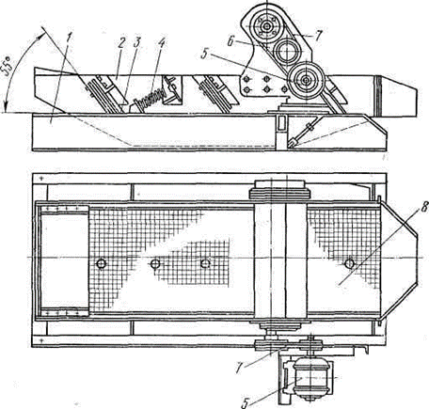
10.9 –rasm. Silkinadigan yassi gʼalvir.
1–tayanch, 2–rama, 3–tutqich, 4–prujina, 5–elektromotor, 6–shkiv, 7– tasmali uzatma, 8–setka.
Tebranma gʼalvirlar. Bunday gʼalvirlar quruq va suyuq materiallarni saralashga muljallangan. Ularning tebranishiga qulochi (amplitudasi) 0,55–25 mm keladigan, minutiga 800–3000 marta tebranadigan dinamik omillar tuliq yoki qisman sababchidir. Gʼalvir tebranayotganda material qatlamlanadi, yaʼni mayda zarralar yirik zarralar tagiga tushadi, buning natijasida material ancha yaxshi elanadi (saralanadi), ish unumdorligi ortadi va foydali ish koeffitsienti taxminan 90 foizni tashkil etadi.
10.3. Tosh materiallarni yuvish mashinalari
Betonga to’ldiruvchi sifatida ishlatiladigan tosh materiallar organik birikmalardan va boshqa chiqindilardan tozalash uchun yuviladi. Agarda material o’lchami 70 mm dan ortmasa yuvish saralash bilan birga olib boriladi. Bunda g’alvirga quvur orqali soploda 0,2...0,3 MPa bosimda suv beriladi. 1 m3 materialni yuvish uchun 1,5...5 m3 miqdorda suv sarflanadi.
300...350 mm kattalikdagi materiallar silindrik shag’al yuvuvchi saralovchi kurilmada yuviladi va saralanadi. U qiya silindrsimon elakdan va yuvuvchi sektsiyadan iborat. Yuvish uchun suv yuviladigan material bilan birga beriladi. 1 m3 materialni yuvishdagi suv sarfi 2 m3 gacha bo’ladi. Tarkibida tuproqli aralashmalari ko’p bo’lgan shag’al va chaqiq toshlarni yuvishda lopastli yuvish barabanlaridan foydalaniladi. Bunda suv material harakati yunalishiga qarama–qarshi yunalishda beriladi. Lopastli baraban diametri 1,5...2,0 m, uzunligi esa 4,0 metrgacha, ish unumdorligi esa 100 m3/soatni tashkil qiladi.
Qumlarni yuvish va ular tarkibidan 0,15 mm dan kichik o’lchamli zarrachalarni chiqarish va suvsizlantirish uchun gidromexanik va gidravlik klassifikatorlar qo’llaniladi.
Gidromexanik klassifikator ichiga spiral joylashgan qutidan iborat bo’lib, spiral aylanganda suvdagi mayda zarralar qutining tubiga tushadi, kattalari esa spiral bo’ylab yuqorigi tushirish teshigiga ko’tariladi.

Foydalanilgan adabiyotlar va saytlar:

1. J.Karoly, A.Vattai, Construction Equipment, Budapest, Budapest Univesity of Technology and Economics, 2009.
2. D.D.Gransberg, C.M.Popescu, R.C.Ryan, Construction Equipment Management for Engineers, Boca Raton, 2006.
3. S.T.Vafoyev, Qurilish mashinalari, Toshkent, 2014.
4. R.J. Tojiev, Qurilish mashinalari, Toshkent, O’qituvchi, 2000.

Links for sites
- [Pixabay.com] https://pixabay.com/ Free for use under the Pixabay
- [Flaticon.com] https://www.flaticon.com/
- All unassigned drawings made by author in CAD/CAM/CAE programs and unassigned photos were taken by the author.

 Nazorat savollari.
- Tosh materiallarini maydalash mashinalarining turlari to‘g‘risida ma’lumot bering.
- Tosh materiallarini saralash mashinalari turlari to‘g‘risida tushuncha bering.
- Tosh materiallarini yuvish yuvish mashinalari to‘g‘risida tushuncha bering.

